Каждый маленький и взрослый пешеход
должен знать главные правила дорожного движения
Памятка
о правилах
дорожного движения
для детей!
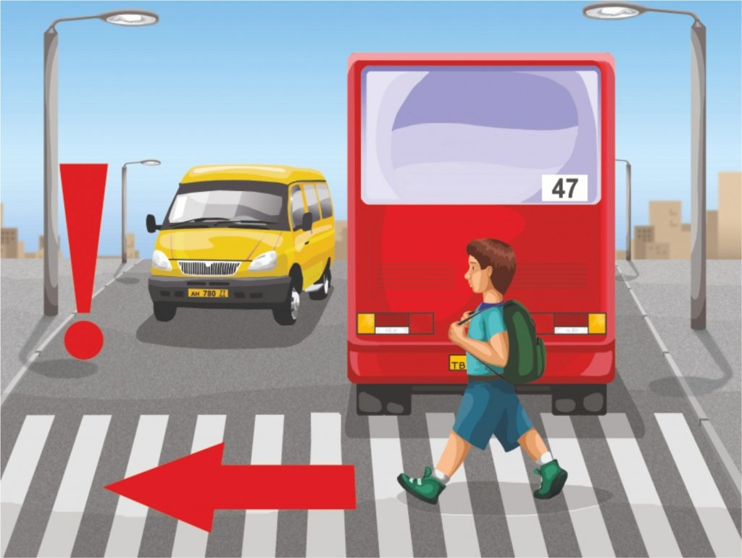 | 1.Направляясь к школьному порогу,  Помните, ребята, наш наказ:  Правильно переходить дорогу  Так же важно, как из класса в класс.
2.На ту сторону дороги
Через улицу ведет
Пешеходная дорожка -
По полоскам ты пойдешь.
3.Как дорогу перейти?
Ты с дорогой не шути.
Чтобы эту переправу,
Не волнуясь, одолеть,
И налево, и направо
Надо быстро посмотреть.

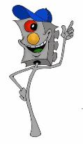 | 4.Выполняй закон простой:  Красный свет зажегся –  Стой!  Желтый вспыхнул –  Подожди!  А зеленый свет –  Иди!  5.Не успел – постой.  Иначе  Легко в больницу угодить -  Будешь ты машиной сбит.

Памятка
по правилам дорожного движения
для родителей!

ПРИ ВЫХОДЕ ИЗ ДОМА
- Если у подъезда дома возможно движение, сразу обратите внимание ребенка, нет ли приближающегося транспорта.
- Если у подъезда стоят транспортные средства или растут деревья, приостановите свое движение и оглядитесь – нет ли опасности.

ПРИ ДВИЖЕНИИ ПО ТРОТУАРУ
- Придерживайтесь правой стороны.
- Взрослый должен находиться со стороны проезжей части.
- Если тротуар находится рядом с дорогой, родители должны держать ребенка за руку.
- Приучите ребенка, идя по тротуару, внимательно наблюдать за выездом машин со двора.
- Не приучайте детей выходить на проезжую часть, коляски и санки везите только по тротуару.

ГОТОВЯСЬ ПЕРЕЙТИ ДОРОГУ
- Остановитесь, осмотрите проезжую часть.
- Развивайте у ребенка наблюдательность за дорогой.
- Подчеркивайте свои движения: поворот головы для осмотра дороги. Остановку для осмотра дороги, остановку для пропуска автомобилей.
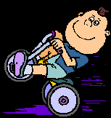
- Учите ребенка всматриваться вдаль, различать приближающиеся машины.
- Не стойте с ребенком на краю тротуара.
- Обратите внимание ребенка на транспортное средство, готовящееся к повороту, расскажите о сигналах указателей поворота у машин.
- Покажите, как транспортное средство останавливается у перехода, как оно движется по инерции.

ПРИ ПЕРЕХОДЕ ПРОЕЗЖЕЙ ЧАСТИ
- Переходите дорогу только по пешеходному переходу или на перекрестке.
- Идите только на зеленый сигнал светофора, даже если нет машин.
- Выходя на проезжую часть, прекращайте разговоры.
- Не спешите, не бегите, переходите дорогу размеренно.
- Не переходите улицу под углом, объясните ребенку, что так хуже видно дорогу.
- Не выходите на проезжую часть с ребенком из-за транспорта или кустов, не осмотрев предварительно улицу.
- Не торопитесь перейти дорогу, если на другой стороне вы увидели друзей, нужный автобус, приучите ребенка, что это опасно.
- При переходе по нерегулируемому перекрестку учите ребенка внимательно следить за началом движения транспорта.
- Объясните ребенку, что даже на дороге, где мало машин, переходить надо осторожно, так как машина может выехать со двора, из переулка.

ПРИ ПОСАДКЕ И ВЫСАДКЕ ИЗ ТРАНСПОРТА
- Выходите первыми, впереди ребенка, иначе ребенок может упасть, выбежать на проезжую часть.
- Подходите для посадки к двери только после полной остановки.
- Не садитесь в транспорт в последний момент (может прищемить дверями).
- Приучите ребенка быть внимательным в зоне остановки – это опасное место (плохой обзор дороги, пассажиры могут вытолкнуть ребенка на дорогу).

ПРИ ОЖИДАНИИ ТРАНСПОРТА
- Стойте только на посадочных площадках, на тротуаре или обочине.

